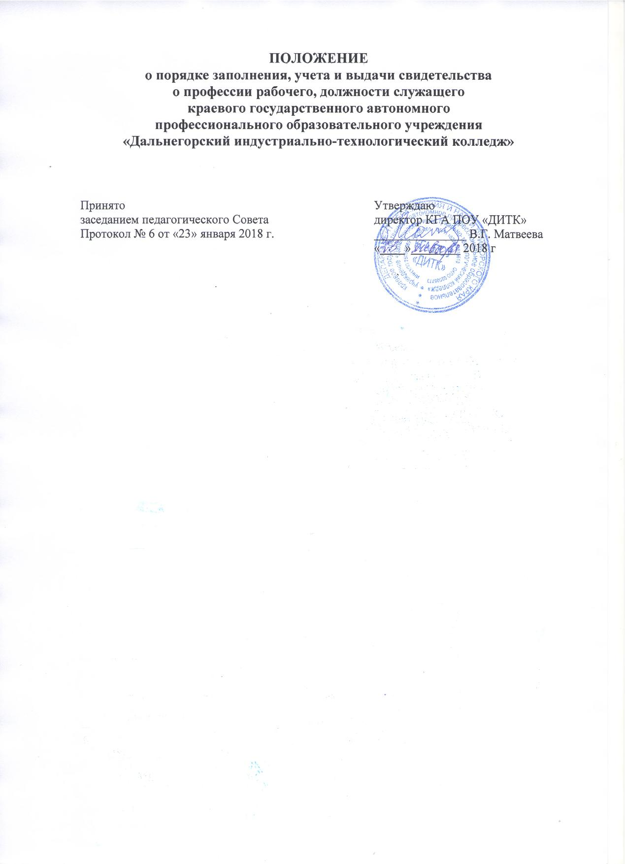
1. ОБЩИЕ ПОЛОЖЕНИЯ
  - Настоящее положение регламентирует порядок заполнения и выдачи свидетельства о профессии рабочего, должности служащего по образовательным программам среднего профессионального образования (далее ОП СПО), реализуемых в краевом государственном автономном профессиональном образовательном учреждении «Дальнегорский индустриально-технологический колледж» (далее – КГА ПОУ «ДИТК»).
1.2. Положение разработано на основании следующих документов:
- Федерального закона «Об образовании в Российской Федерации» от 29.12.2012 г. № 273-ФЗ;
- приказа Министерства образования и науки Российской Федерации от 14.06.2013 г. № 464 «Об утверждении Порядка организации и осуществления образовательной деятельности по образовательным программам среднего профессионального образования»;
- федеральных государственных образовательных стандартов среднего профессионального образования (далее – ФГОС СПО);
- приказа Министерства образования и науки Российской Федерации от 25.10.2013г. № 1186 «Об утверждении Порядка заполнения, учета и выдачи дипломов о среднем профессиональном образовании и их дубликатов»;
- приказа Министерства образования и науки Российской Федерации от 27.04.2015 г. № 432 «О внесении изменений в Порядок заполнения, учета и выдачи дипломов о среднем профессиональном образовании и их дубликатов», утвержденный приказом Министерства образования и науки Российской Федерации от 25.10.2013 г. № 1186;
- порядок организации и осуществления образовательной деятельности по основным программам профессионального обучения, утвержденного приказом Министерства образования и науки Российской Федерации от 18.04.2013 г. № 292.
- Устава КГА ПОУ «ДИТК»
1.3. Свидетельство о профессии рабочего, должности служащего является документом установленного образца. Форма свидетельства о профессии рабочего, должности служащего устанавливается приказом директора.
1.4. Свидетельство о профессии рабочего, должности служащего выдается по результатам успешного освоения программы профессионального обучения по профессии рабочего или должности служащего.
1.5. По результатам освоения профессионального модуля «Выполнение работ по одной или нескольким профессиям рабочих (должностям служащих)», включающего в себя прохождение практики, обучающийся получает свидетельство о профессии рабочего, должности служащего установленного образца.
1.6. Решение о присвоении квалификации профессии рабочего или должности служащего принимает аттестационная комиссия, утверждаемая приказом директора КГА ПОУ «ДИТК».
1.7. В состав аттестационной комиссии входят: председатель комиссии, члены комиссии, секретарь. Председателем аттестационной комиссии назначается ведущий преподаватель профессионального модуля.
1.8. Присвоение квалификации по профессии рабочего, должности служащего утверждается приказом директора КГА ПОУ «ДИТК».
1.9. Квалификационные требования к рабочим разрядам устанавливаются Единым тарифно-квалификационным справочником (ЕТКС) работ и профессий рабочих, должностей служащих.

2. ПОРЯДОК ЗАПОЛНЕНИЯ СВИДЕТЕЛЬСТВА О ПРОФЕССИИ РАБОЧЕГО, ДОЛЖНОСТИ СЛУЖАЩЕГО
2.1. Бланки свидетельства о профессии рабочего, должности служащего (далее – бланки) являются защищенной от подделок полиграфической продукцией уровня «Б».
2.2. Бланки свидетельства о профессии рабочего, должности служащего заполняются на русском языке печатным способом с помощью принтера шрифтом Times New Roman черного цвета размера 11п с одинарным межстрочным интервалом. При необходимости допускается уменьшение размера шрифта до 6п.
2.3. На лицевой стороне титула нанесены:
надпись «РОССИЙСКАЯ ФЕДЕРАЦИЯ»;
ниже стилизованный флаг Российской федерации.
2.4. При заполнении оборотной стороны бланка свидетельства:
2.4.1. В левой части оборотной стороны бланка свидетельства указываются с выравниванием по центру следующие сведения:
- после надписи «РОССИЙСКАЯ ФЕДЕРАЦИЯ»:
в несколько строк – полное официальное наименование: краевое государственное автономное профессиональное образовательное учреждение «Дальнегорский индустриально-технологический колледж»;
- ниже надпись «СВИДЕТЕЛЬСТВО о профессии рабочего, должности служащего»;
- бланк свидетельства имеет серию и номер. Серия бланка содержит 6 символов. Номер бланка представляет собой 7-значный порядковый номер, присвоенный бланку предприятием-изготовителем (начиная с 0000001).
- после строки, содержащей надпись «Регистрационный №», на отдельной строке указывается регистрационный номер свидетельства;
- после строки, содержащей надпись «Дата выдачи», на отдельной строке указывается дата выдачи свидетельства с указанием числа (цифрами), месяца (прописью) и года (четырехзначное число, цифрами, слово «года»).
- после строки, содержащей надпись «Город», на отдельной строке по центру указывается название города.
2.4.2. В правой части оборотной стороны бланка свидетельства под имеющейся надписью «Настоящее свидетельство подтверждает, что» необходимо указать:
- на отдельной строке (при необходимости - в несколько строк) - фамилию выпускника (в именительном падеже), размер шрифта может быть увеличен не более чем до 20п;
- на отдельной строке (при необходимости - в несколько строк) - имя и отчество выпускника (в именительном падеже), размер шрифта может быть увеличен не более чем до 20п;
- ниже с выравниванием по центру под надписью «освоил(а) программу профессионального обучения» указывается полное официальное наименование образовательного учреждения;
- ниже с выравниванием по центру указывается профессия рабочего или должность служащего в соответствии с перечнем (в т.ч. если есть код профессии), указанным в приложении к федеральному государственному образовательному стандарту специальности среднего профессионального образования, по результатам освоения которой выдается свидетельство;
- ниже с выравниванием по центру надпись «Решением аттестационной комиссии от (число - цифрами, месяца – прописью и года – четырехзначное число, цифрами, слово «года») присвоена квалификация с указанием разряда/категории;
- в строке, содержащей надпись «Председатель аттестационной комиссии», - фамилия и инициалы председателя аттестационной комиссии с выравниванием вправо;
- в строке ниже, содержащей надпись «Руководитель образовательной организации», - фамилия и инициалы директора КГА ПОУ «ДИТК» с выравниванием вправо;
- в строке, содержащей надпись «М.П.», проставляется печать КГА ПОУ «ДИТК».
2.5. При заполнении бланка приложения к свидетельству:
2.5.1. В левой колонке бланка приложения: указываются следующие сведения:
- в строках, содержащих соответствующие надписи (при необходимости - в следующих строках), - фамилия, имя, отчество выпускника (в именительном падеже) и его дата рождения с указанием числа (цифрами), месяца (прописью) и года (четырехзначное число, цифрами, слово «года»);
- на следующей строке после строк, содержащих надпись «Документ о предшествующем уровне образования» (при необходимости - в несколько строк), - наименование документа об образовании, на основании которого данное лицо было зачислено в КГА ПОУ «ДИТК», и год его выдачи (четырехзначное число, цифрами, слово «год»).
2.5.2. В следующем разделе левой части приложения после строк «За время обучения сдал(а) зачеты, экзамены по следующим дисциплинам (модулям), прошел(а) учебную (производственное обучение) и производственную практику, итоговую аттестацию» указываются сведения о содержании и результатах освоения обучающимся образовательной программы профессионального модуля в следующей последовательности:
- в графе «Наименование предметов» - наименования междисциплинарных курсов в соответствии с учебным планом образовательной программы;
- в графе «Общее количество часов» - трудоемкость междисциплинарных курсов в академических часах (цифрами);
- в графе «Итоговая оценка» - оценка, полученная при промежуточной аттестации прописью (отлично, хорошо, удовлетворительно).
Последовательность междисциплинарных курсов образовательной программы определяется колледжем.
Наименования междисциплинарных курсов и оценки указываются без сокращений.
- на отдельной строке таблицы после указания изученных междисциплинарных курсов:
в графе «Наименование предметов» - слова «ВСЕГО часов теоретического обучения:»;
в графе «Общее количество часов» - суммарная трудоемкость изученных междисциплинарных курсов в академических часах «цифрами»;
в графе «Итоговая оценка» проставляется «х»;
- на отдельной строке таблицы:
в графе «Наименование предметов» - слова «в том числе аудиторных часов:»;
в графе «Общее количество часов» - суммарное количество аудиторных часов при освоении ПМ в академических часах (цифрами);
в графе «Оценка» проставляется символ «х»;
- на отдельной строке таблицы:
в графе «Наименование предметов» - слово «Практика»; в графе «Общее количество часов» - суммарная продолжительность практик (цифрами в неделях со словом «неделя» в соответствующем числе и падеже);
в графе «Оценка» проставляется символ «х»;
- на отдельной строке таблицы в графе «Наименование предметов» - слова «в том числе:»;
- на отдельных строках таблицы последовательно сведения обо всех видах практик:
в графе «Наименование предметов» - наименование практик; в графе «Общее количество часов» - продолжительность практик (цифрами, в неделях со словом «неделя» в соответствующем числе и падеже); в графе «Оценка» - оценка за каждую практику;
- на отдельной строке таблицы:
в графе «Наименование предметов» - слова «Итоговая аттестация»; в графах «Общее количество часов» и «Оценка» проставляется символ «х»;
- на отдельной строке таблицы в графе «Наименование предметов» - слова «квалификационный экзамен»;
в графе «Оценка» - оценка прописью.
Наименования практик и оценки указываются без сокращений.
2.5.3. В правой колонке бланка приложения: указываются следующие сведения:
- наименование населенного пункта, в котором находится образовательная организация, полное официальное наименование образовательной организации, выдавшей свидетельство, указываются согласно уставу образовательной организации в именительном падеже:
- если за время обучения выпускника в образовательной организации наименование образовательной организации изменилось, то в таблице, на левой части лицевой стороны Свидетельства делается подпись «Образовательная организация переименована в году» (год – четырьмя цифрами), ниже на отдельной строке (при необходимости – в несколько строк) добавляются слова «старое полное наименование образовательной организации» и указывается прежнее полное наименование образовательной организации.
При неоднократном переименовании образовательной организации за период обучения выпускника, сведения о переименовании указываются аналогичным образом в хронологическом порядке.
Внесение дополнительных записей в бланк Свидетельства не допускается;
- ниже под надписью «Приложение к СВИДЕТЕЛЬСТВУ о профессии рабочего, должности служащего №» над строкой «регистрационный номер» указать регистрационный номер свидетельства;
- над строкой, содержащей надпись «дата выдачи», - дата выдачи свидетельства с указанием числа (цифрами), месяца (прописью) и года (четырехзначное число, цифрами, слово «года»).
- после слов «Решением аттестационной комиссии» - указать дату принятия решения аттестационной комиссии с выравниванием по центру между предлогом «от» и словом «года» с указанием числа (цифрами), месяца (прописью) и года (четырехзначное число, цифрами);
- после слов «ПРИСВОЕНА КВАЛИФИКАЦИЯ» - квалификация по профессии рабочего или должности служащего (при необходимости - в несколько строк) в соответствии с перечнем, указанным в приложении к федеральному государственному образовательному стандарту специальности среднего профессионального образования, по результатам освоения которого выдается свидетельство, разряд/категория;
- в строке, содержащей надпись «Председатель аттестационной комиссии», - фамилия и инициалы председателя государственной аттестационной комиссии с выравниванием вправо.
Свидетельство подписывается председателем государственной аттестационной комиссии, руководителем образовательной организации и секретарем;
- в строке ниже, содержащей надпись «Руководитель», - фамилия и инициалы директора КГА ПОУ «ДИТК» с выравниванием вправо. Свидетельство и приложение к нему могут быть подписаны исполняющим обязанности руководителя или должностным лицом, уполномоченным руководителем на основании соответствующего приказа, при этом перед надписью «Руководитель образовательного учреждения» указывается символ «/» (косая черта). В случае, если обязанности руководителя образовательного учреждения исполняет другое лицо, то в строке «Руководитель образовательного учреждения» (справа) указывается его фамилия и инициалы;
- в строке ниже, содержащей надпись «Секретарь», - фамилия и инициалы секретаря аттестационной комиссии с выравниванием вправо;
- в строке, содержащей надпись «М.П.», проставляется печать КГА ПОУ «ДИТК».
2.5.4. Подписи председателя аттестационной комиссии, руководителя образовательного учреждения проставляются чернилами, пастой или тушью черного, синего или фиолетового цвета. Подписание документов факсимильной подписью не допускается. Заполненный бланк заверяются печатью образовательной организации. Печать проставляется на отведенном для нее месте. Оттиск печати должен быть четким.
- после заполнения бланков они должны быть тщательно проверены на точность и безошибочность внесенных в них записей. Бланки, составленные с ошибками или имеющие иные дефекты, считаются испорченными при заполнении и подлежат замене. Испорченные при заполнении бланки уничтожаются в установленном порядке.

3. ПОРЯДОК УЧЕТА И ВЫДАЧИ СВИДЕТЕЛЬСТВА И ДУБЛИКАТА СВИДЕТЕЛЬСТВА О ПРОФЕССИИ РАБОЧЕГО, ДОЛЖНОСТИ СЛУЖАЩЕГО
3.1. Для учета выдачи свидетельств о профессии рабочего, должности служащего в колледже ведется книга регистрации выданных свидетельств. При выдаче свидетельств в книгу вносятся следующие данные:
- порядковый регистрационный номер;
- номер свидетельства;
- фамилия, имя и отчество (при наличии) выпускника указываются полностью в соответствии с паспортом или (при его отсутствии) в соответствии с иным документом, удостоверяющим личность выпускника на момент выпуска.
- фамилия, имя и отчество (при наличии) иностранного гражданина указываются по данным национального паспорта в русскоязычной транскрипции. Транскрипция должна быть согласована с выпускником в письменной форме. Документ о согласовании должен храниться в личном деле выпускника;
- дата рождения выпускника (дата, месяц и год – цифрами);
- наименование профессии рабочего, должности служащего, разряд;
- дата проведения экзамена (дата, месяц и год – цифрами);
- дата выдачи свидетельства о профессии рабочего, должности служащего (дата, месяц и год – цифрами);
- личная подпись лица, которому выдан документ.
3.7. Подписи председателя государственной аттестационной комиссии, руководителя образовательного учреждения и секретаря проставляются чернилами, пастой или тушью черного, синего или фиолетового цвета. Подписание документов факсимильной подписью не допускается. Заполненный бланк заверяются печатью образовательной организации. Печать проставляется на отведенном для нее месте. Оттиск печати должен быть четким.
- после заполнения бланков они должны быть тщательно проверены на точность и безошибочность внесенных в них записей. Бланки, составленные с ошибками или имеющие иные дефекты, считаются испорченными при заполнении и подлежат замене. Испорченные при заполнении бланки уничтожаются в установленном порядке.
Книга регистрации хранится как документ строгой отчетности.
3.2. Дубликат свидетельства выдается:
- взамен утраченного свидетельства;
3.3. Свидетельство выдается лицу, успешно освоившему все элементы профессионального модуля «Выполнение работ по одной или нескольким профессиям рабочих (должностям служащих)» и успешно прошедшему итоговую аттестацию на основании решения аттестационной комиссии.
3.4. Присвоение квалификации по профессии рабочего, должности служащего утверждаются приказом директора колледжа.

